Доклад начальника отдела работы с налогоплательщиками
УФНС России по Саратовской области А.В. Ходосовой
«Электронные сервисы ФНС России»
27.02.2019
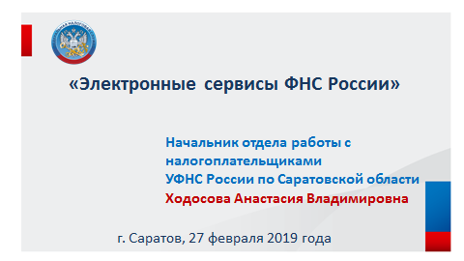
Здравствуйте, уважаемые налогоплательщики!
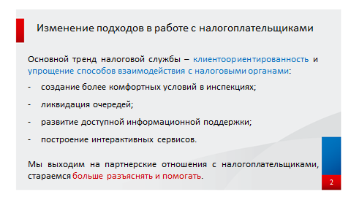
За прошедшие годы налоговая служба коренным образом изменила подходы к работе с налогоплательщиками. Основной тренд – это клиентоориентированность и упрощение способов взаимодействия с налоговыми органами:
- создание более комфортных условий в инспекциях;
- ликвидация очередей;
- развитие доступной информационной поддержки;
- построение интерактивных сервисов.
Разработаны и внедрены «Основные принципы и требования к организации обслуживания налогоплательщиков». Налоговая служба проводит обучение сотрудников общению с налогоплательщиками в разных ситуациях. Основной упор делается на разрешение и недопущение конфликтов.
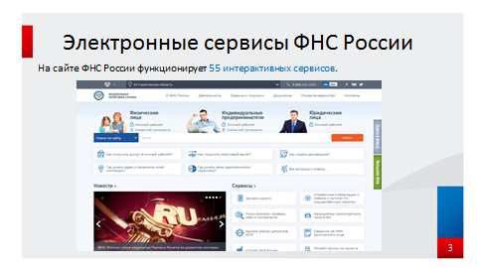
Федеральная налоговая служба активно внедряет электронные интерактивные сервисы для удобства налогоплательщиков. На сегодняшний день разработано и размещено на сайте ФНС России 55 интерактивных сервисов.
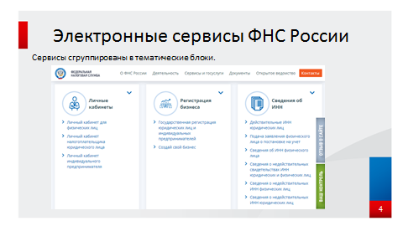
Сервисы сгруппированы в тематические блоки.
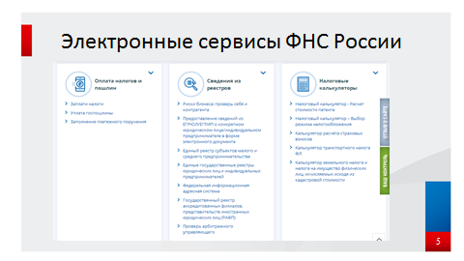
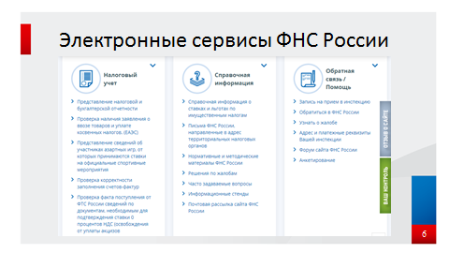
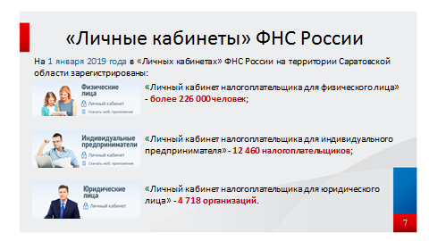
На официальном сайте ФНС России для физических лиц, юридических лиц и индивидуальных предпринимателей функционируют удобные сервисы «Личный кабинет налогоплательщика для физических лиц» (зарегистрировано почти 226 тысяч налогоплательщиков), «Личный кабинет налогоплательщика юридического лица» (зарегистрированы 4718 организаций региона) и «Личный кабинет налогоплательщика индивидуального предпринимателя» (12460 налогоплательщиков).
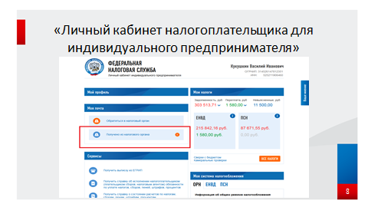
«Личный кабинет налогоплательщика индивидуального предпринимателя» позволяет воспользоваться следующими услугами:
- получить выписки из ЕГРИП в электронном виде;
- внести изменения в сведения об индивидуальном предпринимателе;
- направить обращения в налоговые органы, с использованием типовых форм заявлений/запросов/обращений;
- подать жалобу на акты налоговых органов ненормативного характера, действия (бездействие) их должностных лиц;
- оперативно получать информацию о документах, направленных в налоговый орган;
- узнать о своей задолженности, переплате или предстоящем платеже стало проще
- уточнить невыясненные платежи, отправив заявление в налоговый орган в режиме онлайн;
- получить сводную информацию о применяемых индивидуальным предпринимателем системах налогообложения;
- позволяет выбрать подходящую систему налогообложения;
- просмотреть операций по расчету с бюджетом;
- получить выписки операций по расчету с бюджетом или акты совместной сверки.
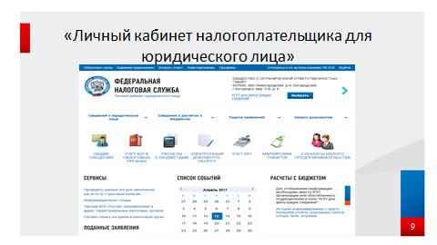
«Личный кабинет налогоплательщика юридического лица» позволяет:
- получать актуальную информацию о задолженности по налогам перед бюджетом, о суммах начисленных и уплаченных налоговых платежей, о наличии переплат, невыясненных платежей, об исполненных налоговым органом решениях на зачет и на возврат излишне уплаченных (излишне взысканных) сумм, о принятых решениях об уточнении платежа, об урегулированной задолженности, о неисполненных налогоплательщиком требованиях на уплату налога и других обязательных платежей, о мерах принудительного взыскания задолженности;
- получать выписку из ЕГРН в отношении самого себя;
- направлять запросы и получать справку о состоянии расчетов по налогам, сборам, пеням, штрафам, процентам, акт совместной сверки расчетов по налогам, сборам, пеням, штрафам, процентам;
- направлять запрос на получение справки об исполнении обязанности по уплате налогов, сборов, пеней, штрафов, процентов;
- составлять и направлять в налоговые органы заявления на уточнение невыясненного платежа, заявление на уточнение платежных документов, в которых налогоплательщик самостоятельно обнаружил ошибки в оформлении, заявления о зачете/возврате переплаты, заявления для инициирования сверки расчетов с бюджетом;
- направлять в налоговый орган сообщения по форме С-09-6 об участии в российских организациях;
- получать услуги по постановке и снятию с учета организации по месту нахождения обособленного подразделения, внесению изменений в сведения об обособленном подразделении на основании формализованных электронных сообщений налогоплательщика по формам № С-09-3-1, С-09-3-2, 1-6-Учет, 3-Учет, в качестве налогоплательщика ЕНВД на основании заявлений по формам № ЕНВД-1, ЕНВД-3, 3-Учет;
- направлять документы для государственной регистрации юридических лиц или внесения изменений в сведения, содержащиеся в ЕГРЮЛ, в налоговый орган для осуществления процедур государственной регистрации или внесения изменений в ЕГРЮЛ;
- получать информацию о ходе исполнения его заявлений и запросов самостоятельно контролировать сроки оказания услуги налоговым органом, получать решения налогового органа по направлению заявлениям.
Налоговая служба постоянно совершенствует электронные сервисы и услуги для налогоплательщиков. Их развитие является одним из факторов, способствующих повышению качества налогового администрирования.
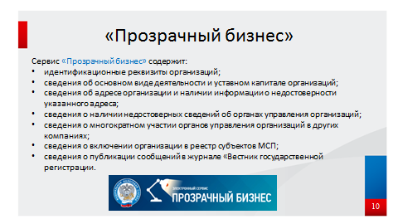
Так, недавно запущен новый сервис ФНС России «Прозрачный бизнес». Сервис позволяет получить комплексную информацию о налогоплательщике – организации и помогает повысить защищенность при выборе контрагентов компании. В сервисе, в форме наборов открытых данных, размещены сведения, с которых снят режим налоговой тайны. Среди них такие как: суммы недоимки, уплаченные налоги и сборы, суммы доходов и расходов, налоговые правонарушения, среднесписочная численность и др.
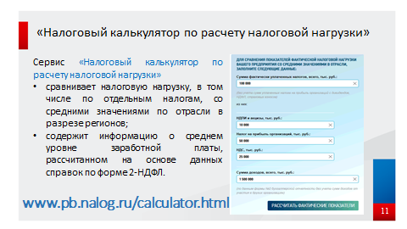
Совсем недавно начал функционировать сервис «Налоговый калькулятор по расчету налоговой нагрузки». Сервис позволяет налогоплательщикам, применяющим общий режим налогообложения, сравнить свою налоговую нагрузку, в том числе по отдельным налогам, со средними значениями по отрасли в разрезе регионов. Также Сервис содержит информацию о среднем уровне заработной платы, рассчитанном на основе данных справок по форме 2-НДФЛ.
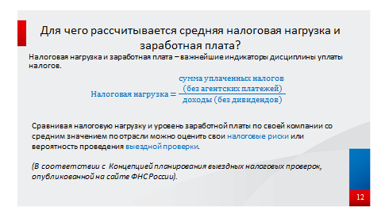
Налоговая нагрузка и заработная плата – важнейшие индикаторы дисциплины уплаты налогов
Налоговая нагрузка= (сумма уплаченных налогов (без агентских платежей))/(доходы (без дивидендов))
Сравнивая налоговую нагрузку и уровень заработной платы по своей компании со средним значением по отрасли можно оценить свои налоговые риски или вероятность проведения выездной проверки.
(В соответствии с Концепцией планирования выездных налоговых проверок, опубликованной на сайте ФНС России).
Обратите внимание!
Отклонение налоговой нагрузки и заработной платы от среднеотраслевых значений – не является достаточным основанием для доначисления налогов.
Для этого налоговому органу необходимо доказать факт получения необоснованной налоговой выгоды – нарушения налогового законодательства.
Поэтому систематическое проведение самостоятельной оценки рисков по результатам своей финансово-хозяйственной деятельности позволяет при необходимости своевременно уточнить свои налоговые обязательства.
Что изменилось?
Переход на новые технологии администрирования, централизация баз данных о налогоплательщиках с использованием Big Data позволили ускорить и детализировать расчет средней налоговой нагрузки и заработной платы.
Преимущества сервиса:
- Централизованная база – единые правила формирования информации о каждом налогоплательщике для всех налоговых органов
- Налоговая нагрузка и заработная плата рассчитываются отдельно по каждому налогоплательщику, затем формируется выборка наиболее типичных значений – средние индикаторы не завышаются
- Детализированный перечень отраслей: каждый может найти данные по своей отрасли
- Данные в региональном разрезе: учитывается региональная специфика ведения бизнеса (климатические условия, логистика, стоимость трудовых ресурсов и т.д.)
- Средняя заработная плата: прозрачный расчет по полученным справкам 2-НДФЛ
Сейчас я расскажу Вам, как пользовать сервисом.
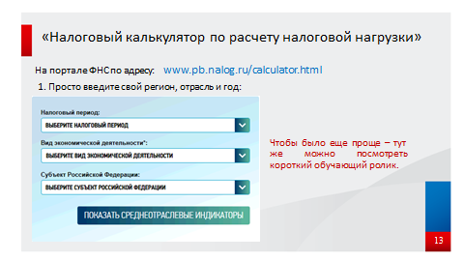
Он находится на портале ФНС по ссылке, которую Вы видите на слайде.

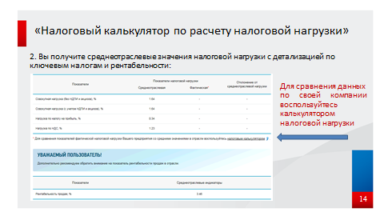
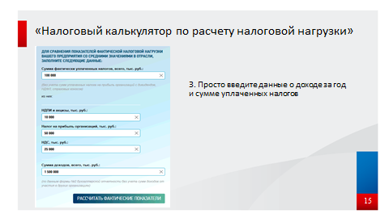
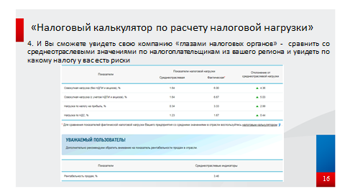
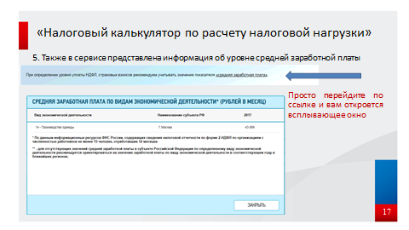
Также на сайте ФНС России доступны и другие налоговые калькуляторы:
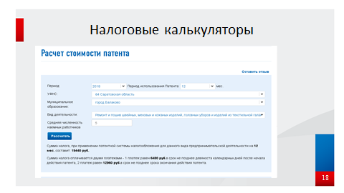
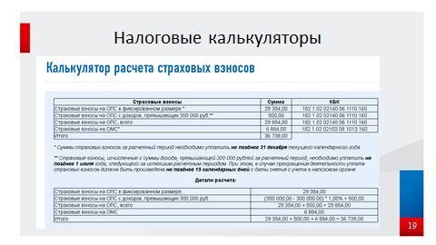

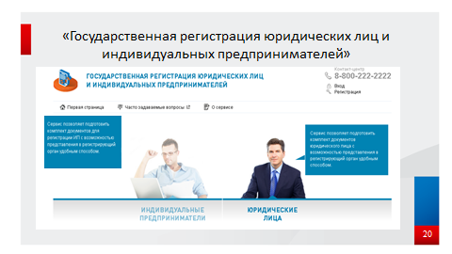
На сайте также функционирует электронный сервис «Государственная регистрация юридических лиц и индивидуальных предпринимателей», позволяющий регистрировать и вносить изменения в регистрирующие документы онлайн.
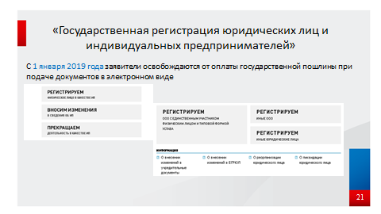
Налоговая служба активно привлекает налогоплательщиков к использованию электронных сервисов, создавая соответствующие условия. Так с 1 января 2019 года заявители освобождаются от оплаты государственной пошлины при подаче документов в электронном виде.
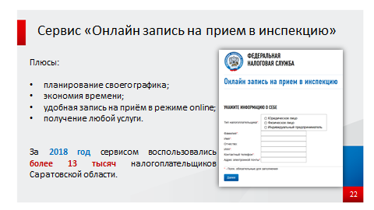
С помощью интерактивного сервиса «Онлайн запись на прием в инспекцию» налогоплательщик имеет возможность спланировать свое посещение и записаться на прием в выбранное время в режиме онлайн. За 2018 год более 13 тысяч налогоплательщиков записались на прием в налоговые органы области через Интернет и сэкономили свое время.
